# **Synopsis U Pro Team**





Table des matières

1. Sujet proposé 2

1. Travail de Conception 2

2. Feuille de route 4

3. Objectifs du prototype initial 4

# Sujet proposé

Pour notre projet transverse, nous étions invités à concevoir un sujet original autour de la thématique : L’intelligence artificielle. Pour ce faire nous avons commencé à proposer des idées dans le domaine de la restauration.

Malgré nos idées, nous nous sommes rapidement rendu compte que nos idées n’étaient pas novatrices (Système de reconnaissance faciale, adapter la commande en fonction du client) . Cela nous a amené à nous intéresser à un autre domaine : la Santé. En effet, on constate aujourd’hui de nombreuses maladies liées à une mauvaise alimentation et qui cause dans certains des maladies comme le diabète. De ce fait, on a décidé de proposer un sujet sur la prévention du diabète chez certaines personnes.

Avec l’explosion du nombre de fast-food en Europe et du fait que le pouvoir d’achat diminue et que les personnes ont de moins en moins envie de faire la cuisine, on s’aperçoit que les maladies liées à l’alimentation sont de plus en plus fréquentes comme le diabète. Au fur et à mesure des années on se rend compte que l’alimentions joue un rôle crucial pour notre santé et que malheureusement nous avons de moins en moins de contrôle sur ce que l’on mange.

Aujourd’hui, avec l’ère des nouvelles technologies comme le machine learning et le deep learning, nous avons eu l’idée de partir sur un sujet qui va permettre d’analyser les personnes à risques de diabète.

Partant de ce constat nous avons voulu créer un système permettant de prévoir les personnes potentiellement à risque de diabète. L’objectif de notre système sera d’être de plus en plus performant afin de mieux prévenir les personnes concernées. Ce système sera développé sous forme d’une plateforme web permettant aux utilisateurs de savoir s’ils ont à risque ou non. Elle pourra être accessible depuis un ordinateur et même un smartphone ou tablette.

Pour réaliser ce système nous pensons partir sur une application web en utilisant le Framework Django qui nous permettrait d’utiliser le langage python comme coté serveur et aussi de pouvoir mettre en place des algorithmes pythons permettant de rendre le système de plus en plus performant. En plus de ce langage nous utiliseront le html, CSS et java script pour le coté client.

Pour les données nous nous sommes basées sur les données proposés par le site <https://www.kaggle.com/> qui nous a permis de télécharger un fichier csv que nous allons analyser grâce un algorithme python.

# Travail de Conception

Nous souhaitons réaliser une plateforme de calculs de statistiques par rapport à certaines mesures prises comparés au rapport poids, taille par exemple ou d’autres critères liés à la santé et à l’hygiène de vie afin d’aboutir à un résultat sur si on est à risque d’avoir le diabète ou non.

Pour ce faire, nous devons développer notre solution dans un langage de programmation utilisé dans les algorithmes.

Afin d’aboutir à ce projet, plusieurs étapes sont nécessaires :

La récupération des données

Nous avons besoin de récolter des informations propres à chaque individu afin de mener à bien cette étude. Et pour cela nous avons en tête certains sites qui proposent des données brutes liées à notre sujet.

Nettoyage des données

Comme nous stockons des données brutes et donc non préalablement clarifiés, données manquantes, des données étonnées et donc pas parfaitement exploitables. Alors nous devons rendre propre ces données afin de pouvoir effectuer nos algorithmes de prédictions.

Choix du modèle de prédiction

Après avoir nettoyé nos données, nous devrons choisir un algorithme de machine learning existant qui nous permettra de mieux modéliser notre problème. Et cela en étudiant certains parmi les différents modèles de prédictions existants.

Test du modèle

Nous repartirons pour le modèle de prédiction nos données brutes de départ en 70% et 30% des autres données nous servirons à vérifier l’efficacité de notre modèle.

Confirmation du choix du modèle

Suite aux plusieurs tests effectués et des résultats obtenus nous déciderons soit de conserver le modèle testé ou s’orienter vers un autre type de modèle.

Intégration web et design de la solution

Après avoir décidé de la partie algorithmique de notre solution, nous élaborerons une interface web et un design préalablement défini par le responsable design.

Fonctionnalités d’espace membre

Cette partie concernera une seconde fonctionnalité qui est de proposer des conseils d’aide entre membre de la plateforme sur les problèmes et solutions proposé suite à des retours d’expérience.

Développement Serveur des algorithmes

A présent, nous pourrons sereinement développer nos algorithmes coté serveur qui génèreront le score de susceptibilité d’acquérir le diabète.

# Feuille de route

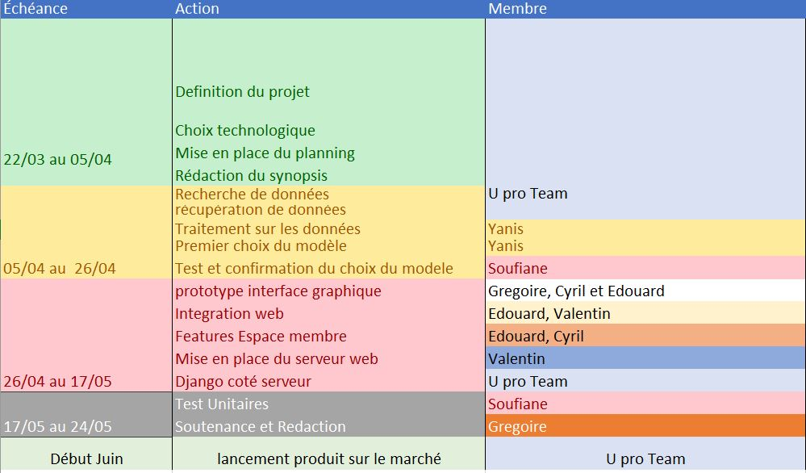

# Objectifs du prototype initial